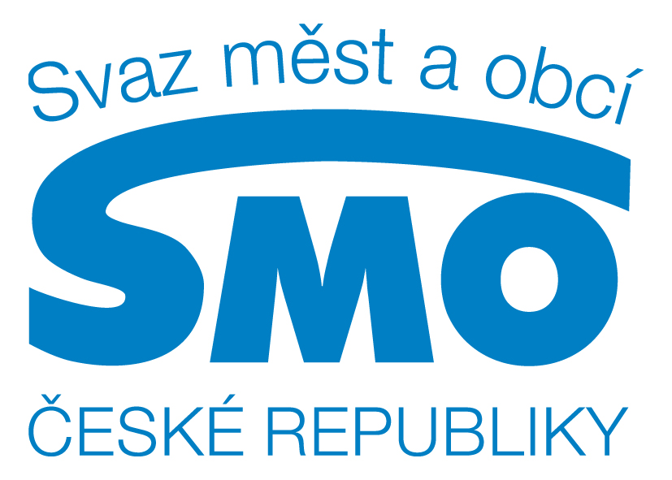


Tisková zpráva

Výsledky prvního kola soutěže o nejlepší Městskou knihovnu roku 2015

V prvním kole soutěže o nejlepší Městskou knihovnu roku 2015, kterou vyhlašuje Svaz knihovníků a informačních pracovníků ČR, zvítězily tyto knihovny:

Města do 5000 obyvatel: Knihovna Města Jevišovice Jihomoravský kraj

Města 5 001 až 10 000 obyvatel: Městská knihovna Sedlčany Středočeský kraj

Města 10 001 až 20 000 obyvatel: Městská knihovna Louny Ústecký kraj

Města 20 001 až 50 000 obyvatel: Městská knihovna Třebíč kraj Vysočina
Knihovna K. Dvořáčka Vyškov Jihomoravský kraj

Města nad 50 000 obyvatel Knihovna města Olomouc Olomoucký kraj
Vítězné knihovny jednotlivých velikostních kategorií budou ve druhém kole hodnoceny podle výsledků svého společenského a komunitního působení ve městě. Slavnostní předání ceny Městská knihovna roku 2015 se uskuteční ve čtvrtek 8.10.2015 od 11.00 v Zrcadlové kapli Klementina v Národní knihovně ČR.

Podrobné hodnocení a pravidla soutěže: http://goo.gl/qmNS6w

V Praze dne 7.9.2015

Kontakt: Vit Richter, SKIP, Tel: 603 223 627, email: vit.richter@nkp.cz, http://www.skipcr.cz/

Svaz knihovníků a informačních pracovníků ČR, Klementinum 190, 110 00 Praha 1,
tel. +420/221663338, fax +420/221663175, Mobil 603 223 627, e-mail: vit.richter@nkp.cz http://skip.nkp.cz/

